Министерство науки и образования РФ

Федеральное государственное автономное образовательное

учреждение высшего профессионального образования

«Санкт-Петербургский государственный электротехнический

университет «ЛЭТИ» им. В. И. Ульянова (Ленина)»

(СПбГЭТУ «ЛЭТИ»)

Факультет компьютерных технологий и информатики

Кафедра вычислительной техники

Отчёт

по лабораторной работе № 2

на тему:

“Условные переходы, циклы, сдвиги”

по дисциплине “Организация ЭВМ и Систем”

Вариант 4

Выполнил студент гр. 4306: Табаков А.В.

Принял: Манирагена Валенс

Санкт-Петербург  
2016

**Цель**

Ознакомиться с условными операторами, циклами, сдвигами на языке ассемблера intel 8086. Исследовать работу, удалённого участка программы в оперативной памяти, копированием участка кода в другое местоположение.

**Текст программы**

.Model tiny

.Data

greeting db "This programm count 1 bits in number from 0 to k bit", 0dh, 0ah, "$"

help db "Please, input natural numbers", 0dh, 0ah,

db "Num is a number where we count 1 bits", 0dh, 0ah,

db "K is a count of bits from 0", 0dh, 0ah,"$"

textNum db "Please input Num from 0 to 65535", 0dh, 0ah,"Num = $"

textK db "Please input K from 1 to 16", 0dh, 0ah,"K = $"

textRes db "1 bits in $"

equSym db " = $"

endl db 0ah, 0dh, "$"

pkey db "Press any key...$"

arr dw 4 dup(?)

buffer db 6 ;max num with 5 symbols

blength db ?

bconteg: ;consistance of buf is over of prog

hexstring equ bconteg

.Stack 0100h

.Code

start:

mov ax, @data

mov ds, ax

mov es, ax

call setDisp

lea dx, greeting ;greeting message

mov ah, 09h

int 21h

lea dx, help ;help message

mov ah, 09h

int 21h

lea dx, textNum ;Num=

mov ah, 09h

int 21h

call input ;input Num

mov arr, ax

call endlp

lea dx, textK ;K=

mov ah, 09h

int 21h

call input ;input K

mov arr+2, ax

call endlp

; Main code

mov cx, arr+2

mov ax, arr

xor bx, bx

loopPoint:

test ax, 01h

jz endLoopPoint

inc bx

endLoopPoint:

shr ax, 1b

loop loopPoint

;**********************

mov ax, bx

printing:

push ax

lea dx, textRes ;1 bits in

mov ah, 09h

int 21h

mov ax, arr

call print

lea dx, equSym ; =

mov ah, 09h

int 21h

pop ax

call print ;output result

call endlp

call quit

proc setDisp

xor dx,dx ;cursor's position

mov ah,02h ;set at (0,0)

int 10h

mov bl,00001010b ;colors green on black

mov cx,25*80 ;count of simbols on display

mov ax,0920h ;printing 25*80 spaces

int 10h

ret

endp

proc quit

lea dx, pkey

mov ah, 9h

int 21h ; output string at ds:dx

; wait for any key....

mov ah, 1h

int 21h

mov ax, 4c00h ; exit to operating system.

int 21h

endp

proc endlp ;press enter

push dx

push ax

lea dx, endl

mov ah, 09h

int 21h

pop ax

pop dx

ret

endp

proc input

lea dx,buffer ;buffer's address

mov ah,0ah ;write in buffer

int 21h

;from string to bin

xor di,di ;start of buffer

xor ax,ax ;clear ax

mov cl,blength

xor ch,ch

xor bx,bx

mov si,cx ;buffer's length

mov cl,10 ;multiplier

toHex:

mov bl,byte ptr bconteg[di]

sub bl,'0' ;num = num's code - 30h

jb badInp ;if symbol not a num

cmp bl,9 ;same

ja badInp ;try input again

mul cx ;multiply on 10

add ax,bx ;+new num to ax

inc di ;next symbol

cmp di,si ;if di<blength + 1

jb toHex

nM:

jmp endInp

badInp:

jmp start

endInp:

ret

endp

proc print

mov bx,0ah ;divider

xor cx,cx ;clear count

divloop:

xor dx,dx ;clear dx

div bx ;divide on 10

add dx,'0' ;make a symbol from num

push dx ;save dx

inc cx

test ax,ax ;if ax!=0

jnz divloop ;continue to divide

restore:

;pop ax

pop ax ;read from stack

mov dx, ax

mov ah,2 ;print symbol from al

int 21h ;

loop restore

ret

endp

end start ; set entry point and stop the assembler.

**Блок-схема алгоритма**

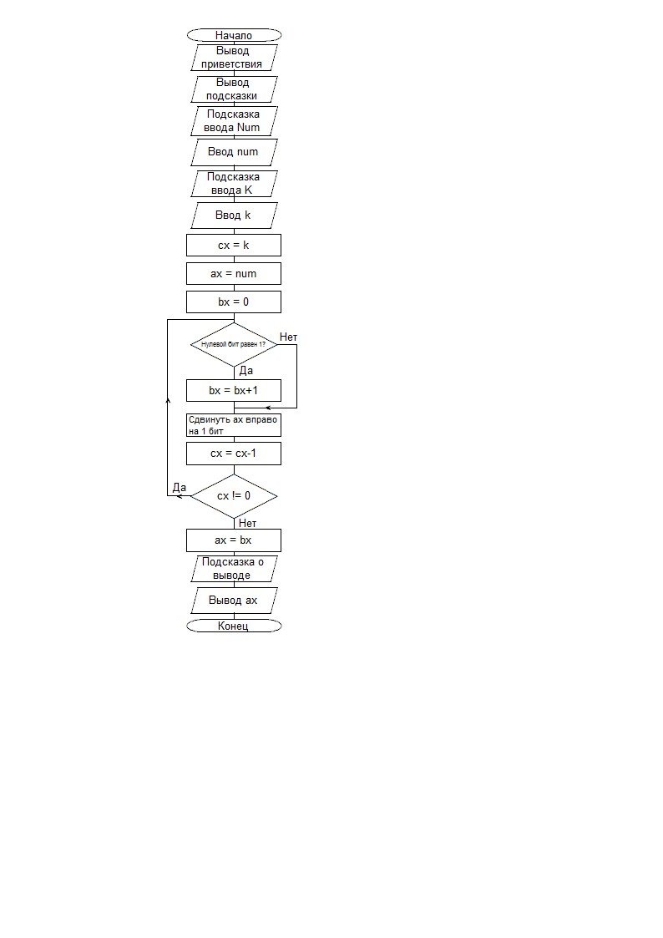

|  |  |  |  |  |
| --- | --- | --- | --- | --- |
| **Трассировка основного алгоритма программы** | | | | |
| Адрес | Мнемокод | Двоичный код | Изменения регистров | Комментарий |
| 003F | xor bx, bx | Байт 1: 00110011  001100 – операция XOR  1 – сначала приёмник потом источник  1 – слово (0 - 8 бит, 1 - 16 бит)  Байт 2: 11011011  11 – указываем что работаем с регистрами  011 – код регистра приёмника (BX)  011 – код регистра источника (BX) | BX = 0 | Флаги установлены:  Нуля, Паритета. |
| 0041 | test ax, 1h | Байт 1: 10101001 – операция test ax  Байт 2: число |  | Если нулевой бит установлен в 1, то устанавливается флаг нуля, иначе сбрасывается. |
| 0044 | jz 0047h | Байт 1: 01110100 – операция JZ  Байт 2: 00000001 – смещение |  | Если установлен флаг нуля, то переходим |
| 0046 | inc bx | Байт 1: 01000011  01000 – операция INC  11 – код bx | BX=BX + 1 |  |
| 0047 | shr ax, 1h | Байт 1: 11010001  11011001 – циклически сдвинуть биты вправо один раз  Байт 2: код регистра ax и дополнительные указания | AX=AX>>1 |  |
| 0049 | loop 0041h | Байт 1: 11100010 – операция loop  Байт 2: Адрес | cx = cx - 1 |  |

Вывод

Я ознакомился с условными операторами, циклами, сдвигами на языке ассемблера intel 8086. Исследовал работу, удалённого участка программы в оперативной памяти, копированием участка кода в другое местоположение.